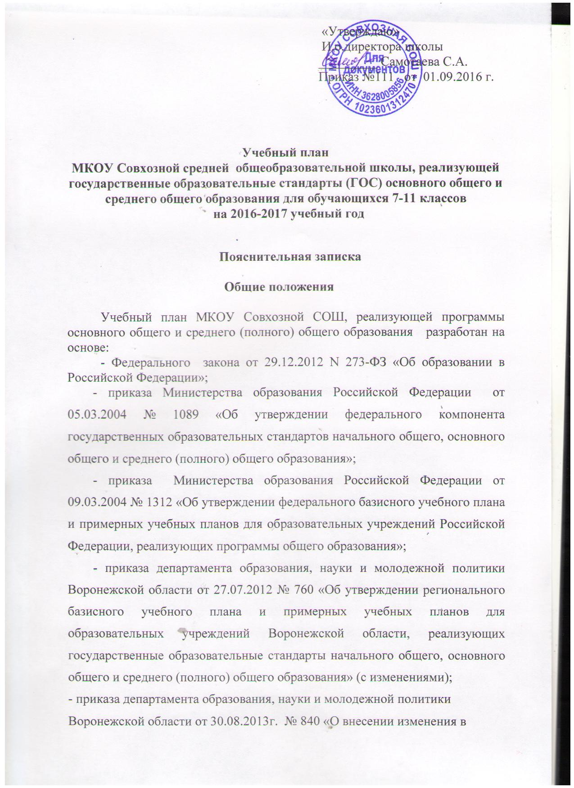

приказ департамента образования, науки и молодежной политики Воронежской области от 27.07.2012 № 760»;
- постановления Главного государственного санитарного врача Российской Федерации № 189 от 29.12.2010 «Об утверждении СанПин 2.4.2.2821-10 «Санитарно-эпидемиологические требования к условиям и организации обучения в общеобразовательных учреждениях» (зарегистрировано в Минюсте России 03.03.2011, регистрационный номер 19993).

Учебный план для обучающихся VII-IX классов (ГОС)

Продолжительность учебного года в 7-8 классах составляет 35 учебных недель, в 9 классе – 34 учебные недели.
Продолжительность урока в 7-9 классах - 45 минут.

Продолжительность каникул в течение учебного года - 30 календарных дней, летом - не менее 8 недель.
Федеральный компонент базисного учебного плана основного общего образования (VII-IX классы) представлен учебными предметами и количеством часов на их изучение на весь период освоения общеобразовательной программы основного общего образования: «Русский язык», «Литература», «Иностранный язык», «Математика», «Информатика и ИКТ», «История», «Обществознание (включая экономику и право), «География», «Природоведение», «Физика», «Химия», «Биология», «Искусство (Музыка, ИЗО)», «Технология», «Физическая культура», «Основы безопасности жизнедеятельности».
Третий час учебного предмета «Физическая культура» используется на увеличение двигательной активности и развитие физических качеств обучающихся, внедрение современных систем физического воспитания.
В 7 классе на изучение предмета «Русский язык» отводится 4 часа в неделю из федерального компонента и 1 час в неделю из школьного компонента.
Учебный предмет «Искусство (Музыка и ИЗО)» в 7 классе разделен на два - «Искусство (ИЗО) и «Искусство (Музыка)», на изучение каждого из них отводится по 1 часу в неделю. Изучение учебного предмета «Искусство (Музыка и ИЗО)» в 8 и 9 классах призвано обеспечить непрерывность в изучении данного учебного предмета в рамках интегрированного курса.
Часы регионального компонента используются:
- на введение учебного предмета «Информатика (информатика и ИКТ)» в 7 классе (1 ч. в неделю), что позволяет обеспечить непрерывность изучения учебного предмета на ступени основного общего образования;
- на введение учебного предмета для изучения интегрированного учебного курса «Краеведение» в 7-9 классах (1 час в неделю.).
За счет часов школьного компонента в целях обеспечения преемственности содержания образования введены учебные предметы «Основы безопасности жизнедеятельности» 7 класс (0,5 часа в неделю), «Культура общения» в 7-9 классах (0,5 часа в неделю) с целью обеспечения преемственности в развитии устной речи и коммуникативной деятельности.
В 9 классе часы компонента образовательного учреждения используются для организации предпрофильной подготовки обучающихся через организацию курсов по выбору (элективных учебных курсов).
На ступени основного общего образования в МКОУ Совхозной СОШ организованы ориентационные элективные учебные курсы предпрофильной подготовки.
Ориентационные элективные курсы проводятся для оказания помощи обучающемуся в его профильном (профессиональном) и социальном самоопределении; помогают ему увидеть многообразие видов деятельности, оценить собственные способности, склонности и интересы и соотносить их с реальными потребностями национального, регионального и местного рынка труда. Кроме того, подобные курсы должны помочь обучающемуся в освоении технологии выбора и построения индивидуальной образовательной траектории, в формировании первоначального проекта своей профессиональной карьеры.
В учебном плане основного общего образования МКОУ Совхозной СОШ введены следующие элективные курсы:
«Секреты квадратного трёхчлена» – 10 часов;
«Такие нужные проценты» - 12 часов;
«Функция: сложно, просто, интересно» – 13 часов
«Человек и профессия» – 35 часов
В ходе предпрофильной подготовки ориентационные элективные курсы изучаются в течение учебного года.
Часы компонента образовательного учреждения использованы в 7-9 классах
на увеличение часов для изучения учебных предметов:
- в 7,8 классах – «Математика» по 1 часу для создания условий дифференциации обучения, формирования у учащихся математического аппарата для решения задач из различных разделов математики, смежных предметов, окружающей реальности, развития воображения учащихся, их способностей к математическому творчеству;
- учитывая возрастающую роль русского языка, а также с целью углубления знаний по данному предмету и развития грамотности учащихся увеличено количество часов на предметы «Русский язык» в 7 классе на 1 час в неделю;
- в 8 классе - 1 час "Химия" для формирования умения решать задачи и производить расчеты по уравнениям;
- в 8 классе – 1 час «Технология» с целью формирования у обучающихся таких качеств личности, как самостоятельность, коллективизм, умение планировать свою работу, предвидеть результаты труда, отвечать за последствия своей деятельности в условиях объединения классов по вертикали;
- в 8 классе - 0,5 часа факультатива «Российская символика» призван воспитывать у обучающихся гражданственность, патриотизм, гордость за свою страну;
- в 7 классе - 0,5 часа ОБЖ, что позволяет обеспечить непрерывность изучения учебного предмета на ступени основного общего образования.

Структура учебного плана
основного общего образования (VII-IX классы)
Учебные предметы |  | Количество часов в неделю
 |  |  | 7 класс | 8 класс | 9 класс
Федеральный компонент
Русский язык |  |  | 4 | 3 | 2
Литература |  |  | 2 | 2 | 3
Иностранный язык |  |  | 3 | 3 | 3
Математика |  |  | 5 | 5 | 5
Информатика и ИКТ |  |  | - | 1 | 2
История |  |  | 2 | 2 | 2
Обществознание (включая экономику и право) |  |  | 1 | 1 | 1
География |  |  | 2 | 2 | 2
Физика |  |  | 2 | 2 | 2
Химия |  |  |  | 2 | 2
Биология |  |  | 2 | 2 | 2
Искусство (Музыка) |  |  | 1 | 0,5 | 0,5
Искусство (ИЗО) |  |  | 1 | 0,5 | 0,5
Технология |  |  | 2 | 1 | -
Физическая культура |  |  | 3 | 3 | 3
Основы безопасности жизнедеятельности |  |  |  | 1
Итого часов, отведенных на обязательную часть |  |  | 30 | 31 | 30
Региональный компонент
Информатика (информатика и ИКТ) |  |  | 1
Краеведение |  |  | 1 | 1 | 1
Компонент образовательного учреждения  3 |  |  |  | 4 5 5
Культура общения |  |  | 0,5 | 0,5 | 0,5
Основы безопасности жизнедеятельности |  |  | 0,5 |  | 0,5
Математика |  |  | 1 | 1
Русский язык |  |  | 1 |  | 1
Биология
Химия |  |  |  | 1
История |  |  |  |  | 1
Технология |  |  |  | 1
Факультативы
«Российская символика» |  |  |  | 0,5
Элективные учебные курсы

«Человек и профессия» |  |  |  |  | 1
-«Секреты квадратного трёхчлена» |  |  |  |  | 0,2
«Такие нужные проценты» |  |  |  |  | 0,4
- «Функция: сложно, просто, интересно» |  |  |  |  | 0,4
Итого аудиторная учебная нагрузка: |  |  | 35 | 36 | 36
Предельно допустимая аудиторная учебная нагрузка |  |  | 35 | 36 | 36

Учебный план для обучающихся X-XI классов (ГОС)

Базисный учебный план среднего общего образования (X-XI классы) ориентирован на 2-летний нормативный срок освоения образовательных программ среднего (полного) общего образования.

Учебный год начинается 1 сентября.
Продолжительность учебного года для 10 классов –35 учебных недель, для 11 классов – 34 учебные недели при продолжительности урока 45 минут.

Продолжительность каникул в течение учебного года - 30 календарных дней, летом - не менее 8 недель.
Базовые общеобразовательные учебные предметы - учебные предметы федерального компонента, направленные на завершение общеобразовательной подготовки обучающихся. Обязательными базовыми общеобразовательными учебными предметами являются: «Русский язык», «Литература», «Иностранный язык», «Математика», «История», «Физическая культура», «Основы безопасности жизнедеятельности», «Физика», «Химия», «Биология», «География», а также интегрированный учебный предмет «Обществознание (включая экономику и право)».
Учебный предмет «Обществознание» на ступени среднего общего образования на базовом уровне включает разделы «Экономика» и «Право».
Учебный предмет «Естествознание» представлен тремя предметами естественнонаучного цикла «Физика» - 2 часа, «Химия» - 1 час, «Биология» - 1 час в неделю.
Недостаточная оснащенность кабинета технологии, отсутствие специалиста по ведению уроков технологии, а также учитывая мнение родителей и обучающихся, учебный предмет «Технология», не входящий в перечень обязательных базовых общеобразовательных предметов, в 10- 11 классах не изучается. Часы учебного предмета «Технология» отданы в 10 классе на изучение элективного курса «Облик современного мира» (1 час) с целью расширения политического кругозора обучающихся, и в 11 классе – на изучение элективного курса «Теоретические основы химии» (1 час) с целью расширения знаний обучающихся в области химии.

Региональный компонент для 10-11 классов представлен предметами «Краеведение» и «Информатика (информатика и ИКТ)» по 1 часу в неделю.
Часы, отведенные на компонент образовательного учреждения, использованы для:
- увеличения количества часов, отведенных на изучение предметов федерального компонента:
- на учебный предмет «Математика» в 10, 11 классах по 1 часу с целью развития у учащихся умений планировать и осуществлять деятельность, направленную на решение задач исследовательского характера;
-на учебные предметы «Химия» и «Физика» » в 10, 11 классах по 1 часу с целью формирования навыков решения задач и произведения расчётов по уравнениям;
- на учебный предмет «Биология» в 10, 11 классах по 1 часу, нацеленные на развитие индивидуальных способностей, формирование современной картины мира в мировоззрении обучающихся, создание возможности обучающимся реализовать свой творческий потенциал, получение необходимой базы для выбора будущей учебы по избранной профессии;
- 1 час в 11 классе добавлен на учебный предмет «Обществознание» (включая экономику и право), который позволит получить выпускникам более глубокие знания и умения, соответствующие современным требованиям к уровню подготовки выпускников, способных вырабатывать и отстаивать собственную гражданскую позицию.
В компоненте образовательного учреждения 4 часа в неделю отведено на элективные учебные предметы (курсы) - обязательные учебные предметы по выбору обучающихся. Элективные курсы решают задачи углубления, расширения знания учебного предмета, входящего в базисный учебный план. Это:
- в 10 классе - «Решение уравнений и неравенств с параметрами» - 1 час, в 11 классе «Решение задач» - 1 час, направлены на решение задач исследовательского характера, овладения практически значимыми математическими умениями и навыками, их применение к решению математических и нематематических задач;
- в 10 и 11 классах на элективный учебный предмет «Теория и практика написания сочинений» – по 1 часу для развития у обучающихся навыков устной и письменной речи, углубления знаний по данному предмету и развития грамотности обучающихся;
- в 10 классе 1 час на элективный учебный курс «Облик современного мира», направленный на формирование политического мировоззрения, гражданской позиции, расширения кругозора обучающихся;
- в 11 классе - 1 час на элективный курс «Основы теоретической химии», направленный на расширение познаний обучающихся в области химии.
- в 11 классе – 1 час на элективный курс «Подготовка к ЕГЭ по литературе», направленный на подготовку к итоговому сочинению, расширению компетенций в области литературы.

Расписание учебных занятий составляется в соответствии с учебным планом и отражает часы федерального компонента и компонента образовательного учреждения.

В соответствии с этим учебный план на 2016-2017 учебный год
МКОУ Совхозной СОШ составлен по следующей структуре:

Учебный план
среднего общего образования (X-XI классы)
(непрофильное обучение)

Учебные предметы/ классы | Количество часов в неделю
Учебные предметы/ классы | 10 класс |  |  |  |  | 11 класс
 | 2015-2016  уч. год |  | 2016-2017  уч. год |  |  | 2015-2016  уч. год | 2016-2017  уч. год
Федеральный компонент (базовые учебные предметы)
Русский язык | 1 |  | 1 |  |  | 1 | 1
Литература | 3 |  | 3 |  |  | 3 | 3
Иностранный язык | 3 |  | 3 |  |  | 3 | 3
Математика | 4 |  | 4 |  |  | 4 | 4
Информатика и ИКТ | 1 |  | 1 |  |  | 1 | 1
История | 2 |  | 2 |  |  | 2 | 2
Обществознание (включая экономику и право) | 2 |  | 2 |  |  | 2 | 2
География | 1 |  | 1 |  |  | 1 | 1
Физика | 2 |  | 2 |  |  | 2 | 2
Химия | 1 |  | 1 |  |  | 1 | 1
Биология | 1 |  | 1 |  |  | 1 | 1
Мировая художественная культура | 1 |  | 1 |  |  | 1 | 1
Физическая культура | 3 |  | 3 |  |  | 3 | 3
Основы безопасности жизнедеятельности | 1 |  | 1 |  |  | 1 | 1
Итого часов,
отведенных на
обязательную часть: 26 26 26 26
Региональный компонент
Краеведение |  | 1 |  | 1 | 1 |  |  | 1
Информатика  (информатика и ИКТ) |  | 1 |  | 1 | 1 |  |  | 1
Компонент образовательного учреждения

Математика | 1 |  | 1 |  |  | 1 | 1
Обществознание | 1 |  | 1 |  |  | 1 | 1
Химия | 1 |  | 1 |  |  | 1 | 1
Физика | 1 |  | 1 |  |  | 1 | 1
Биология | 1 |  | 1 |  |  | 1 | 1
Элективные учебные предметы
«Теория и практика написания сочинений» | 1 |  | 1 |  |  | 1 | 1
«Решение уравнений и неравенств с параметрами» | 1 |  |  |  |  | 1
«Решение задач» |  |  | 1 |  |  |  | 1
«Политическая география» | 1 |  |  |  |  | 1
«ОБЖ» | 1 |  |  |  |  | 1
«Облик современного мира» |  |  | 1
«Основы теоретической химии» |  |  |  |  |  |  | 1
«Подготовка к ЕГЭ по литературе» |  |  |  |  |  |  | 1
ИТОГО аудиторная учебная нагрузка | 37 |  | 36 |  |  | 37 | 37
Предельно допустимая аудиторная учебная нагрузка при 6-дневной учебной неделе | 37 |  | 37 |  |  | 37 | 37

